РАЗВИТИЕ НАВЫКОВ СМЫСЛОВОГО ЧТЕНИЯ НА УРОКАХ ФИЗИКИ
О.А.Архипова (г.Тольятти)
В современном образовательном процессе в настоящее время грядут большие перемены в связи с введением ФГОС второго поколения. Одним из метапредметных результатов стандарта является смысловое чтение. В современном мире существует много средств получения информации, и чтение учебной литературы занимает далеко не первое место у современных школьников. В практике преподавания физики я столкнулась с проблемой: учащиеся не могут выделить главную мысль при прочтении текста, да и не хотят читать большой объём текста учебника. В учебниках физики для профильных классов тема одного урока рассматривается в нескольких параграфах, расположенных на восьми - десяти страницах.
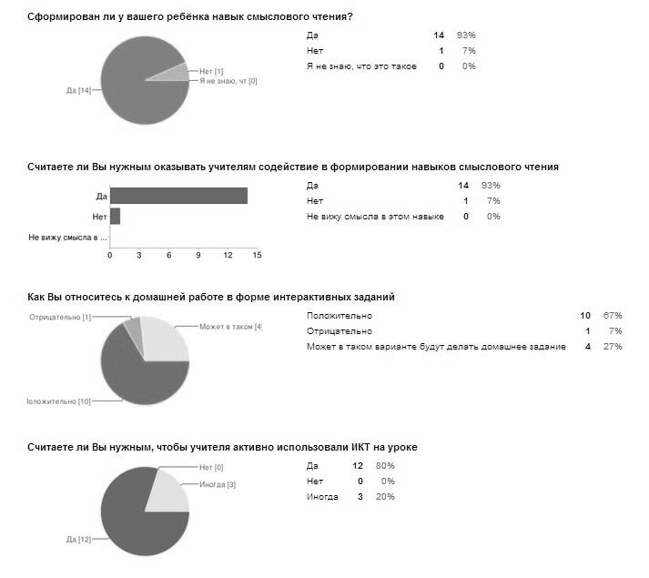
Рисунок 1. Результаты опроса родителей.
Однако по результатам опроса родителей (Рис.1) оказалось, многие из них считают, что навыки смыслового чтения у ребят сформированы на достаточном уровне. Но при этом они считают необходимым проведение учителем работы по формированию навыков смыслового чтения.
Работа по развитию навыков смыслового чтения велась с ребятами 10 класса. На протяжении нескольких уроков им предлагались задания, которые требовали также использование ИКТ [1]. Одно из заданий предлагало учащимся прочитать параграфы по теме «Проводники и диэлектрики в электрическом поле» и создать ментальную карту, используя сервис Сассо. Данная работа позволила структурировать материал по изученной теме. Работу выполнили все учащиеся, однако не у всех схема содержала краткие выводы. У многих на схеме были большие выдержки из текста. Вот пример наиболее удачной работы.
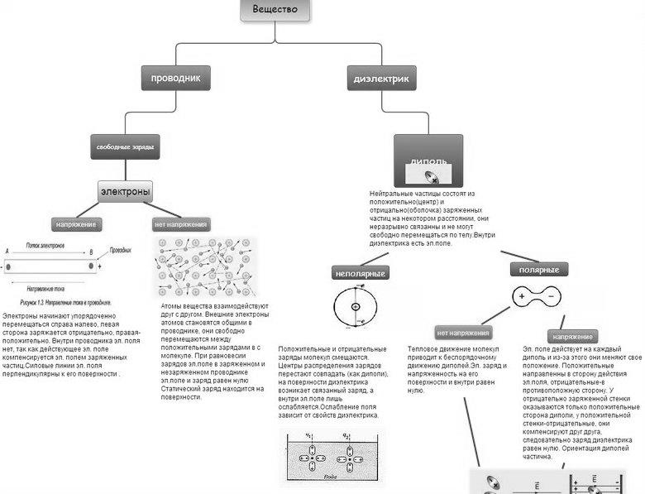
Рисунок 2. Пример работы учащегося.
Использование ИКТ на уроке помогло поддерживать высокий уровень мотивации к выполнению задания. Хотя обычно на уроках школьники с большой неохотой обращаются к тексту параграфа, в данном случае такой проблемы не возникло. Дети, работая в паре, с увлечением изучали текст, обсуждали варианты и предложения. Совместная деятельность также повысила эффективность обучения смысловому чтению, поскольку, взаимодействуя, дети выбирали наилучший вариант выводов. При этом шло активное взаимообучение.
Далее работа по формированию навыков смыслового чтения была продолжена. На последующих уроках предлагались задания по работе с текстом: создание облака слов по теме «Электрически ток» (сервис Tagxedo), совместная схема «Характеристики электрического тока» (сервис Сассо), анализ схемы и составление по ней связанного рассказа (презентация Google)[2]. Сравнивая первые и последние работы учеников, необходимо отметить видимый рост в сформированности навыков смыслового чтения: уже почти не встречались большие отрывки текста, выводы были более глубокими и зрелыми.
Учащимся такая форма работы понравилась, что видно из диаграммы (Рис.3). Подавляющее большинство (69%) ответили, что теоретический материал усваивается значительно лучше при подобной форме проведения урока. Однако нашлись и такие (13%), которые предпочли традиционную форму, либо (19%) не увидели особой разницы в эффективности усвоения материала. В этих двух группах, по нашим наблюдениям, оказались дети, которые имеют наиболее низкий уровень сформированности навыков смыслового чтения. Для них значительно проще выучить наизусть текст параграфа, чем выделить основные идеи и положения. Результаты опроса показали, что практически все школьники (88%) хотели бы и дальше проводить подобные уроки.
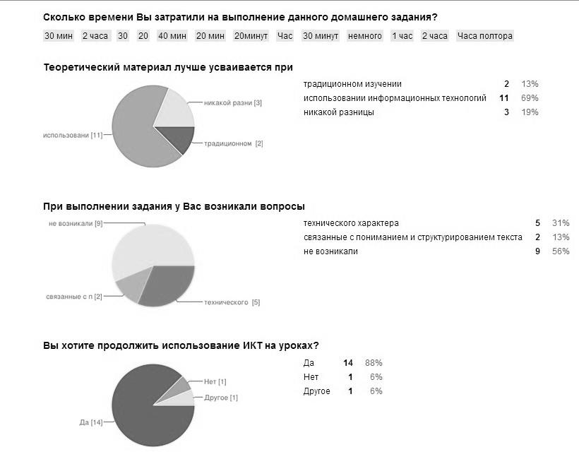
Рисунок 3. Результаты опроса учащихся.
Необходимо отметить также и трудности, которые возникали при работе. Прежде всего, это технические проблемы: перебои в работе интернета и блокирование сервером некоторых возможностей сайтов. И то, что ученики пока только осваивают работу с интернет-сервисами.
Анализируя результаты проделанной работы можно сделать следующие выводы:
- работа по развитию навыков смыслового чтения должна быть систематической и планомерной;
- целесообразно совмещать работу по формированию навыков смыслового чтения с использованием ИКТ, поскольку использование ИКТ позволяет активизировать учащихся и поддерживать интерес на протяжении всего урока.
Библиографический список.
1.https://sites.google.com/site/urokipofizike/home/provodniki-i-dielektriki-v-elektrostaticeskom-pole
2. https://sites.google.com/site/urokipofizike/home/zakony-postoannogo-toka

